Räven

Klassifikation

Man kan lätt känna igen räven genom den rödvita pälsen, spetsiga huvudet och den långa svansen.

Livscykel

Räven föder 4-8 ungar i april-maj. När rävarna är unga är de sotgrå i färgen. Rävarna blir runt 10 år gamla.

Kännetecken

Räven blir runt 60-90cm och väger runt 5-7kg. Rävarna blir ganska lätt rädda och brukar ofta gömma sig.

Föda

Räven är en allätare. Den äter alltså både växter och djur. Räven äter mest orrar, harar, annat vilt och bär.

Förekomst

Rävarna finns i hela landet men mest i fjällbygder och storskogar.

Övrigt

Rävens fotspår liknar hundens fotspår väldigt mycket.

Källa: Svenskadjur.se och Vida världens arter 1 Djur och växter i Sverige: författare Almqvist och Wiksell.

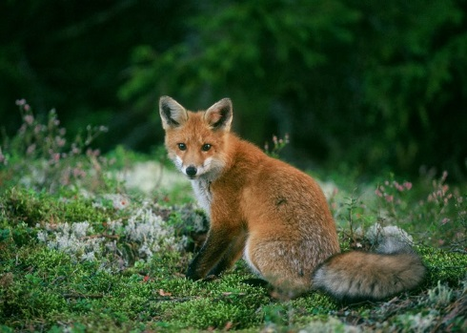

Bild källa: Svenska Jägareförbundet Av: Vilmer